**프로젝트 계획서**

**CI/CD 자동 생성 서비스**

**2020. 10. 13**

**서울 2반 싸킨스팀**

**박형민(팀장), 이유진, 이채영, 임진섭, 최현수**

목차

1. 프로젝트 개요 3

1-1. 프로젝트 주제 3

1-2. 주제 선정 배경 및 시장 분석 3

1-3. 목표 5

2. 분석 및 설계 5

2-1. 요구사항 정의 5

2-2. 개발 언어 및 활용 기술 5

2-3. 예산 6

3. 개발 계획 7

3-1. 팀원별 담당 역할 7

3-2. 일정 계획 7

3-3. 애플리케이션 아키텍쳐 8

**프로젝트 개요**

**프로젝트 주제**

웹에서 간단히 옵션 선택으로 사용자가 만족하는 CI/CD 환경을 설치형 패키지 형태로 편리하게 제공하는 웹 서비스

**주제 선정 배경 및 시장 분석**

**기술/트렌드 동향**

많은 개발자들이 개발한 서비스를 배포하는 것에 대해 어려움을 많이 느낀다. CI/CD 에 대해 잘 알지 못하거나, 그 과정이 복잡하여 자신의 서비스를 실제 배포하기까지 과정은 매우 어렵게 느껴진다. 때문에 많은 개발자들이 개발한 서비스를 Git에 저장하는 것에 그친다.

**국내/외 현황**

애자일 방식의 코드 문화가 정착해 감에 따라 빠르게 서비스를 배포하고 수정하는 인프라 환경의 수요가 증가 하고 있다. 그에 따라 다양한 CI 툴이 등장하고 여러 CI/CD 환경들이 등장했지만 여전히 소규모 프로젝트나 단기 프로젝트에서 CI/CD 환경을 구축하는데 많은 비용이 필요하다.

**벤치마킹 또는 유사 서비스 사례 소개**

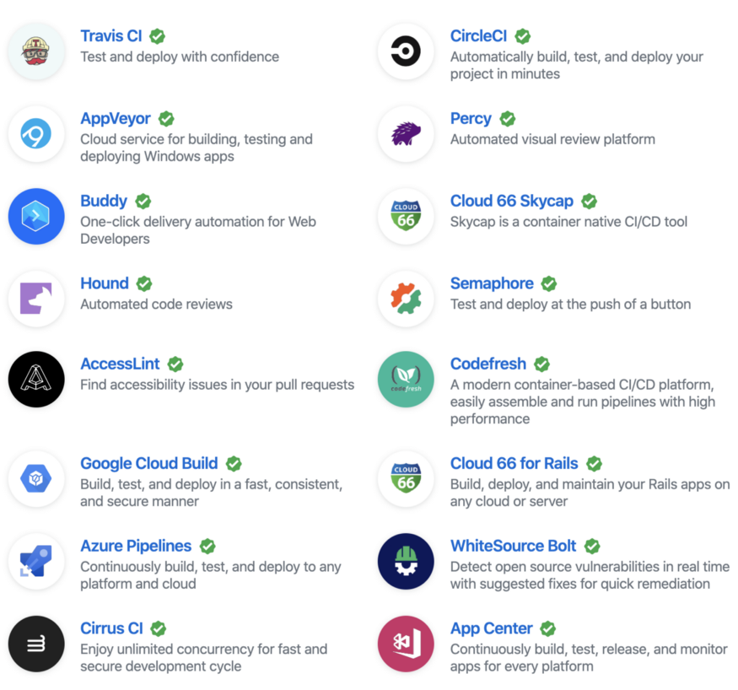

‘Travis CI’는 Cloud 구동 환경에서 Open Source 프로젝트만 무료로 이용할 수 있다. ‘circleci’는 한 번에 한 개의 job만 수행 가능하며, 무료 크레딧으로 이용할 수 있으나 기준점을 넘어가면 유료로 전환된다. 위 사진과 같이 많은 CI 자동화 tool 이 존재한다.

가장 유사한 CI/CD ‘TeamCity’라는 tool은 무료 서비스이며, 무제한 서비스, 무제한 빌드 시간을 제공한다. 실시간 빌드 진행 상황을 볼 수 있고, 브랜치의 변경 사항을 탐지 및 빌드하고 마스터에 병합합니다. 지속적 통합 및 배포 가능하며 해당 tool이 프로젝트와 가장 유사한 서비스라고 볼 수 있다.

**소비자/시장에 줄 수 있는 가치**

소규모 프로젝트나 단기 프로젝트 같은 경우 정교한 설정을 통해 CI/CD환경을 구축하기 보다는 간편하고 빠르게 CI/CD 환경을 구축할 수 있다.

사용자는 해당 서비스를 통해 인프라 환경을 쉽고 간편하게 경험할 수 있게 해주며, 보다 더 개발에 집중할 수 있다.

**향후 전망**

CI/CD 자동화 서비스를 통해 복잡한 과정을 생략할 수 있다. 추후 기업에서 사용할 수 있지만, 현재는 공부하고자하는 개인 개발자나 간단한 서비스를 빠르게 배포하고자하는 개인을 위한 서비스이다. 따라서 그 개인 개발자들이 본인의 서비스를 배포하기 위해 많이 사용할 것으로 예상한다.

**목표**

웹에서 간단한 클릭만으로 여러 설정을 적용하여 CI/CD 환경을 구성해주는 설치형 패키지를 제공해준다.

사용자가 원하는 다양한 개발 환경 및 운영 환경을 지원한다.

**분석 및 설계**

**요구사항 정의**

|  |  |  |
| --- | --- | --- |
| **ID** | **요구사항명** | **설명** |
| Req. 1. | 회원 관리 | kakao 소셜 로그인을 통해 로그인 한다. |
| Req. 2. | 로그인/로그아웃 | 회원의 웹사이트 이용을 위한 로그인/로그아웃 기능을 구현한다. |
| Req. 3. | 자신의 설정 저장/가져오기 | 설정한 CI/CD 환경을 서버에 저장 및 가져온다. |
| Req. 4. | 설정대로 설치형 패키지 제공 | 설정한 CI/CD 환경대로 CI/CD 환경을 구축해주는 패키지를 제공한다. |

**개발 언어 및 활용 기술**

|  |  |  |
| --- | --- | --- |
| **항목** | **적용 대상** | **비고** |
| Java Spring | 백엔드 |  |
| Vue.js | 프론트엔드 |  |
| MongoDB | DB |  |
| JPA | 백엔드 - DB |  |
| AWS | 실행 |  |
| Linux | 환경 |  |
| Docker | 컨테이너 |  |
| nginx | 웹 서버 |  |

**예산**

|  |  |  |  |
| --- | --- | --- | --- |
| **항목** | **상세(사유)** | **수량** | **비용** |
| AWS 프로젝트 서버 | 1. 운영 서버 / 2. 테스트 서버  서비스 특성 상 사용자의 입장에서 사용할 새로운 AWS 서버가 필요하기 때문에 기존 서버 외 1대 추가적으로 필요합니다. | 2 | 기존 1대 외 1대 추가 |
| 라이선스/사용료 | 도메인 구입: ssakins.com  (https://domain.gabia.com/regist/today_domain) | 1 | 20,000 원/년 |
| 도서 | 젠킨스 2 시작하기 : 개발 파이프라인 자동화의 한 단계 도약  (http://book.interpark.com/product/BookDisplay.do?_method=detail&sc.shopNo=0000400000&sc.prdNo=303169402&sc.saNo=007&bnid1=book_2015&bnid2=bottom&bnid3=Author&bnid4=relate_book) | 1 | 40,500 원 |
| 도서 | 초보를 위한 젠킨스 2 활용 가이드 2/e : 지속적인 통합과 배포  (http://book.interpark.com/product/BookDisplay.do?_method=detail&sc.shopNo=0000400000&sc.prdNo=292624789&sc.saNo=007&bnid1=book_2015&bnid2=bottom&bnid3=Author&bnid4=relate_book) | 1 | 27,000 원 |
| 도서 | 완벽한 IT 인프라 구축을 위한 Docker : 인프라 기초 지식 & 코드에 따른 환경 구축의 자동화[2판]  (http://book.interpark.com/product/BookDisplay.do?_method=detail&sc.shopNo=0000400000&sc.prdNo=291291008&sc.saNo=003002001&bid1=search&bid2=product&bid3=title&bid4=001) | 1 | 22,500 원 |
| 이러닝 – 인프런 | 따라하며 배우는 도커와 CI환경  (https://www.inflearn.com/course/%EB%94%B0%EB%9D%BC%ED%95%98%EB%A9%B0-%EB%B0%B0%EC%9A%B0%EB%8A%94-%EB%8F%84%EC%BB%A4-ci) | 1 | 24,200 원 |
| 이러닝 – 인프런 | 리눅스 쉘 스크립트 마스터  (https://www.inflearn.com/course/%EB%A6%AC%EB%88%85%EC%8A%A4-%EC%89%98-%EC%8A%A4%ED%81%AC%EB%A6%BD%ED%8A%B8#) | 1 | 55,000 원 |
| 라이선스/사용료 | 프론트엔드 icon pro 구입  (https://fontawesome.com/plans) | 1 | $99/년 |
| **합계** |  |  | **약 302,410원** |

**개발 계획**

**팀원별 담당 역할**

|  |  |  |
| --- | --- | --- |
| **이름** | **역할** | **담당 업무** |
| 박형민 | 팀장 | 프론트엔드 |
| 이유진 | 팀원 | 테크 리더 |
| 이채영 | 팀원 | 기획 |
| 임진섭 | 팀원 | QA 및 UCC |
| 최현수 | 팀원 | 백엔드 |

**일정 계획**

|  |  |  |  |
| --- | --- | --- | --- |
| **시작일** | **종료일** | **내용** | **담당자** |
| 10/12 | 10/16 | 기능 목록 상세 도출 | 이채영 |
| 10/13 | 10/16 | 화면 기획(화면 정의서 작성) | 박형민 |
| 10/19 | 10/23 | 개발 환경 구성 | 이유진 |
| 10/19 | 11/13 | 개발: 백엔드 / DB 스키마 | 최현수 |
| 10/19 | 11/13 | 개발: 사용자 화면 개발 | 박형민 |
| 11/09 | 11/13 | 완성 기능 리뷰 | 임진섭 |
| 11/16 | 11/20 | 개선 사항 추가 개발 | 이유진 |
| 11/16 | 11/20 | 통합 테스트 | 임진섭 |
| 11/16 | 11/20 | 발표자료 준비 | 이채영 |
| 11/23 | 11/27 | 사이트 런칭 | 최현수 |
| 11/23 | 11/27 | UCC 제작 | 임진섭 |
| 11/27 | 11/27 | 최종 발표 | 이유진 |

**애플리케이션 아키텍쳐**

**다이어그램**

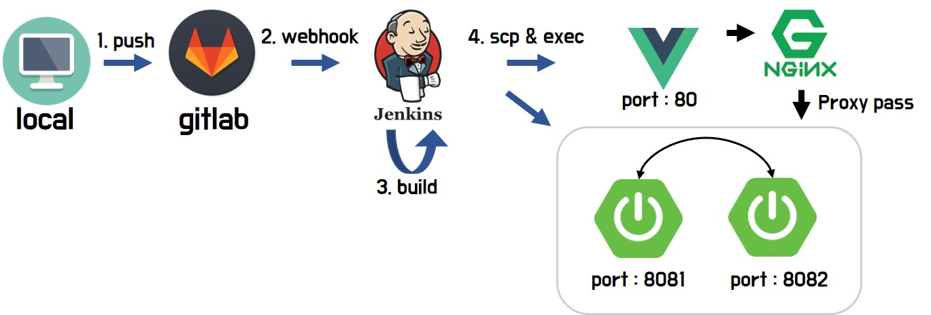**화면 예시**

